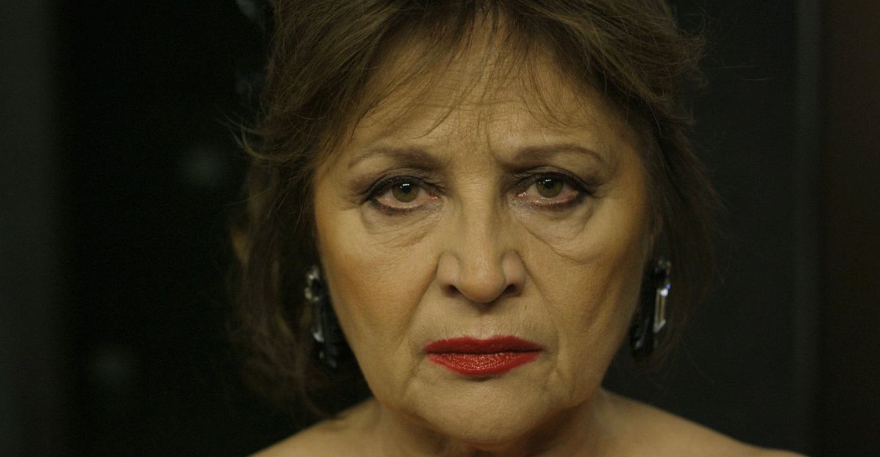
V TORONTE BUDE MAŤ PREMIÉRU SLOVENSKÝ FILM EVA NOVÁ S EMÍLIOU VÁŠÁRYOVOU

Film EVA NOVÁ , v hlavnej úlohe s Emíliou Vášáryovou, je prvým hraným filmom slovenského režiséra Marka Škopa. Silný príbeh o žene, ktorá by urobila čokoľvek, aby znovu získala priazeň človeka, ktorého v živote ranila najviac – svojho syna – bude mať premiéru v Toronte. Vybrali si ho do svojho tohtoročného programu.
Eva je abstinujúca alkoholička, ale pred rokmi bola známou herečkou. Teraz sa chce vrátiť do života, ktorý mala kedysi. Dá sa to ešte? Silné emócie a herecké výkony, ktoré ponúka divákom Marko Škop vo svojom hranom debute v zahraničí upútali. Film bol vybraný do programu jedného zo štyroch najväčších filmových festivalov - Medzinárodného filmového festivalu v Toronte, a to do sekcie Discovery (Objavy).
Režisér Marko Škop je autorom dokumentárneho filmu Iné svety (2006), ktorý získal Cenu divákov a Zvláštne uznanie poroty na MFF Karlove Vary, Holubicu za Talent na festivale dokumentárnych filmov Dok-Leipzig a Slnko v sieti za Najlepší dokumentárny film. Na konte má aj snímku Osadné (2009), ktorá sa dostala do výberu na IDFA Amsterdam, získala nomináciu na Griersonovu cenu na BFI London FF a odniesla si Cenu pre najlepší dokument na MFF Karlove Vary. Jeho hraný debut EVA NOVÁ vznikol v slovensko-českej koprodukcii, nakrúcalo sa v okolí Sabinova a v Bratislave. Popri Emílií Vášáryovej sa vo filme predstaví aj Milan Ondrík, Anikó Vargová, Žofia Martišová, Dušan Jamrich či Ľubo Gregor. Asociácia slovenských filmových klubov v našich kinách snímku predstaví v druhej polovici novembra.

